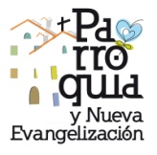 0

###### AÑO DE LA FE ¡¡VÍVELO!!

**Película a ver: The Visitor (2007) dir. Thomas McCarthy** “Es la historia de una visita de gracia en la que se ve envuelto un oscuro

profesor universitario, que tras quedar viudo vive en el sinsentido y al que le cambiará la vida su encuentro con Tarek. Este sirio que lleva la percusión en su corazón representa la alegría y las ganas de vivir que faltan al protagonista. En este itinerario de transformación veremos cómo crece en él la sensibilidad y el compromiso, la capacidad de amar y el ejercicio responsable de la libertad. Una película que además es un grito contra la injusticia de las leyes de inmigración”.

**Libro**: “**Contar a Jesús” de Dolores Aleixandre.**  Lectura orante de 24 textos del Evangelio. Reflexiones sobre textos del Evangelio con aplicaciones a la vida y motivos para la oración.

El pan de cada día de la semana

**Lunes 18: *(Mateo 19, 16-22):*** El joven que se acerca a Jesús porque quiere ser perfecto, no se conformaba con lo común, sino que buscaba un sentido más profundo para su vida. Pero, cuando oyó la respuesta de Jesús sobre lo que le faltaba, se asustó y no se atrevió a dar el paso. Muchos cristianos no se conforman con cumplir los mandamientos. Quieren un ritmo de vida más significativo y generoso. YJesús nos ha propuesto un estilo de vida más exigente: servir a Dios y a sus hermanos. Hoy nos sentimos interpelados por las palabras de Jesús y animados a renovar nuestro propósito de colaborar con Dios en la mejora de este mundo. Ya sabemos que, para conseguirlo, hemos de renunciar a ciertas cosas. A Jesús no se le puede seguir con demasiado equipaje. El joven no logró vencer el apego al dinero ¿qué nos cuesta a nosotros?

**Martes 19:***(Mateo 19, 23-30)* Lo del camello y el ojo de una aguja se ve que era un proverbio popular para indicar algo imposible. Jesús lo aplica a los ricos que quieren salvarse. Si uno está tan lleno de cosas que no necesita nada más, si se siente tan satisfecho de sí mismo, y no se puede desprender de su ansia de poseer y del dinero, ¿cómo puede aceptar como programa de vida el Reino que Dios le propone? Las riquezas son buenas en sí, a no ser que se hayan acumulado injustamente. Pero lo que no es bueno es ser esclavo del dinero. Probablemente, no somos ricos en dinero. Pero podemos tener alguna clase de «posesiones» que nos pueden hacer autosuficientes y hasta endurecer nuestra sensibilidad, tanto para con los demás como para con Dios… ¡Descúbrelas!

**Miércoles 20***(Mateo 20, 1-16)* : Hoy escuchamos la parábola de los trabajadores de la viña, que trabajan un número desigual de horas y, reciben el mismo jornal. La idea central no es el salario, ni la justicia social. La parábola se fija en la actuación de Dios. Él da a todos, es generoso con los últimos, aunque hayan trabajado menos, y parezca que no se lo hayan merecido tanto. Para Dios no hay privilegios basados en el prestigio, en la cantidad de trabajo o en cualquier otra ventaja. Lo importante es que podamos participar de su viña. Si participamos antes, antes disfrutaremos de lo que es su viña, sus beneficios… En el reino no hay lugar para la envidia ni la codicia, para puestos de privilegio.

**Jueves21 :***(Mateo 22, 1-14)*La parábola de los invitados a la boda, trata de la gratuidad de Dios a la hora de su invitación a la fiesta. No basta con entrar en la fiesta: Se requiere una conversión y una actitud de fe coherente con la invitación: Jesús pide a los suyos, no sólo palabras, sino obras, y una «justicia» mayor que la de los fariseos. El cristianismo es, ante todo, vida, amor, fiesta. El signo central que Jesús pensó para la Eucaristía, no fue el ayuno, sino el «comer y beber». La Iglesia no es un lugar para cumplir normas sino para vivir festivamente y agradecidamente el don de la vida y de la fe que Dios nos ha regalado. ¿Es así?

**Viernes 22: *(Lucas 1, 26-38)***, Hoy fiesta de María Reina; pero sólo es Reina para interceder. Este título en vez de crear distancia entre nosotros y ella, suscita una cercanía continua y solícita. Ella conoce todo lo que sucede en nuestra existencia, y nos sostiene con amor materno en las pruebas de la vida. Elevada a la gloria celestial, María se dedica totalmente a la obra de la salvación para comunicar a todo hombre la felicidad que le fue concedida. Es una Reina que da todo lo que posee compartiendo, sobre todo, la vida y el amor de Cristo.



**El “Ébola” enfermedad**

**y lacra social**

La Cáritas y diferentes organizaciones católicas están luchando para

contener la enfermedad del Ébola, pero también para detener la estigmatización de las familias afectadas por la enfermedad. Muchas familias no están contagiadas, pero han estado cercanas a algún enfermo y por eso están bajo observación. No han manifestado ninguno de los síntomas de la enfermedad, pero podrían morir de hambre, porque nadie quiere que estén cerca por miedo al contagio. Señalaban “Ahora debemos también afrontar los efectos de la enfermedad, sobre todo la exclusión social de las familias afectadas por el ébola”. Alexandre Kolie es el director de la Cáritas de N’Zerekoré. Desde hace algunas semanas, la mayor crisis de ébola que se ha registrado está causando graves problemas sociales, además de sanitarios. Los pacientes que manifiestan síntomas sospechosos no se presentan a los hospitales por temor a que los aíslen. No solo ellos, sino también sus familias. Y esto va deteriorando la sociedad.

El pan de cada día de la semana

**Lunes25 : *(Mateo 23, 13-22 ):*** Las acusaciones de Jesús contra los fariseos se debe a la actitud que tienen frente al reino de Dios. El común denominador es la hipocresía: vivir una religión comercializada, sin entusiasmo, ni generosidad, sin alegría ni apertura. Este es un culto vacío, que se aferra a las seguridades de lo que siempre se ha hecho, y su corazón está lejos de lo que proclama. Si queremos ser discípulos de Jesús la fe no se puede convertir en unas ideas, desvinculada a la conducta... Fe y amor a Dios y al prójimo deben ir unidos.

**Martes 26: *(Mateo 23, 23-26)***, Uno de los defectos de los fariseos era dar importancia a cosas insignificantes y descuidar las importantes. Entre ellas está la justicia, la caridad, el perdón... Otra de las acusaciones era la de cuidar demasiado la fachada, la apariencia exterior y despreocuparse de cuidar nuestro interior, Estos defectos los podemos tener nosotros. Seremos como los fariseos si hacemos las cosas para que nos vean y nos aplaudan; si damos más importancia al parecer que al ser, si reducimos la vida de fe a meros ritos

**Miércoles 27** *(Mateo 23, 27-32)* : Si la fe y la conversión no influyen en nuestra conducta personal, familiar y laboral, no estaremos siendo fieles a los caminos de Dios. Siempre podemos tener coartadas y excusas. Lo importante es ser honestos y sinceros con nosotros para crecer en fe. Ser fieles a Dios implica sacrificios y contradicción. Pidámosle al Señor que esto no nos dé miedo.

**Jueves28 :***(Mateo 24, 42-51)* **:** La venida del Señor a nuestras vidas sucede cada día, esta nos pide fe vigilante. Estar en vela no significa vivir con temor, ni con angustia, pero sí con seriedad, sin dejarse arrastrar por las corrientes del momento, o por lo más cómodo, o lo que más se lleva. ¿Cómo lo vives tu?

Viernes 29 :*(Marcos 6, 17-29* ) Hoy celebramos el martirio de San Juan Bautista . Fue un hombre que entregó su vida por su misión: anunciar la Verdad -Cristo.Hoy es una llamada a cuestionar nuestro testimonio ¿Cómo lo damos?

PENSAMIENTO PARA LOS PADRES

**¿PARA QUÉ LA CLASE DE RELIGIÓN?**

Porque en ella se explican el significado y el sentido de muchas

fiestas, de cosas sobre la religión que luego nos ayuda a entender en nuestras visitas a museos, en nuestras lecturas, en los edificios históricos y en la filosofía de vida de nuestros antepasados. En la clase de religión se habla de Jesús, de la Iglesia, se hacen debates sobre temas en los que se busca las razones en pro y en contra. Se intenta descubrir que la vida no es un absurdo, que no da lo mismo tomar unas decisiones que otras. Se plantean las cosas desde el amor de Dios y así se descubre una manera diferente de vivir sin justificar el odio, la venganza, el desprecio a los débiles y poco operativos en la sociedad…



##### Historia para Pensar

**DIOS ESPERA PARA ENCONTRARSE CONTIGO:**

Cuentan que un día Dios escribió una carta a alguien que se quejaba de que Dios no apareciera por su vida en ningún momento, mientras que otros tenían la suerte de conocerle. La carta decía: Ayer te vi mientras hablabas con tus amigos y esperé todo el día deseoso de que también lo hicieras conmigo. Al llegar el atardecer, te ofrecí una puesta de sol para cerrar tu día y una brisa suave para que descansaras. Y esperé... pero nunca llegaste. Te vi dormir... Deseaba acariciar tu rostro con cariño y derramé la luz de la luna sobre tu almohada. Nuevamente esperé. Despertaste tarde y te fuiste rápido al trabajo. Mis lágrimas estaban en la lluvia que caía. Hoy te ves muy triste... ¡Si tan solo escucharas cuánto te amo...! Te amo y trato de decírtelo en el cielo azul y en la tranquilidad de la hierba verde. Lo susurro en las hojas de los árboles y en los arroyos de las montañas y lo expreso en los cantos de los pájaros. Te cobijo en el tibio sol y perfumo el aire con olorosas fragancias naturales. ¡Si tú supieras cuanto anhelo caminar y hablar contigo...!

# EL CRISTO DE LOS FAVORES

El viejo Haakón cuidaba una cierta ermita. En ella conservaba un Cristo muy venerado, el “Cristo de los Favores”. Todos acudían a él para pedirle ayuda. Un día también el ermitaño Haakón decidió solicitar un favor Dijo: - Señor, déjame ocupar tu puesto. De repente vio que el Crucificado empezaba a mover los labios y le dijo: - Amigo mío, accedo a tu deseo, pero ha de ser con una condición: que, suceda lo que suceda, has de guardar silencio. Y se efectuó el cambio. Nadie se dio cuenta de que era Haakón quien estaba en la cruz, y que el Señor ocupaba el puesto del ermitaño. Los devotos seguían desfilando pidiendo favores, y Haakón, fiel a su promesa, callaba... Llegó un ricachón y, después de haber orado, dejó allí olvidada su bolsa. Haakón lo vio, pero guardó silencio. Tampoco dijo nada cuando un pobre, que vino dos horas más tarde, se apropió de la bolsa del rico. Y tampoco dijo nada cuando un muchacho se postró ante él, poco después, para pedir su protección antes de emprender un viaje. Pero no pudo contenerse cuando vio regresar al hombre rico, quien, creyendo que era ese muchacho el que se había apoderado de la bolsa, insistía en denunciarlo. Se oyó entonces una voz fuerte: - ¡Detente! Ambos miraron hacia arriba y vieron que era la imagen la que había gritado. Haakón aclaró cómo había ocurrido todo. El rico salió de la ermita. El joven salió también porque tenía prisa para emprender su viaje. Cuando por fin la ermita quedó sola, Cristo se dirigió a Haakón: - Baja de la cruz. No vales para ocupar mi puesto. No has sabido guardar silencio. - Señor - dijo Haakón -, ¿cómo iba a permitir esa injusticia? Y Cristo le contestó: - Tú no sabías que al rico le convenía perder la bolsa, pues llevaba en ella el precio de la virginidad de una mujer. El pobre, en cambio, tenía necesidad de ese dinero e hizo bien en llevárselo. En cuanto al muchacho último, si hubiera quedado retenido en la ermita no habría llegado a tiempo a embarcar y habría salvado la vida, porque has de saber que en estos momentos su barco está hundiéndose en alta mar.

LA EUCARISTÍA DE LA SEMANA

***Lunes 18* :** *(Santa Elena; Beato Nicolás Fáctor)*

**20h. Sufr.** Rosario Vañó Pastor. Sufr. Carlos Pont Ureña.

***Martes 19: (****S. Sixto III, Papa; san Juan Eudes****)***

**20 h.** Suf. *Juan Pont Guerola y Vicenta Tormo. En acción de gracias a la Santísima Virgen del Remedio de las camareras 2001 y en sufragio de Adela Pla perales.*

***Miércoles 20 : (****San Bernardo; San Samuel****)***

**11,30 h.** Euc. en la Residencia

**20 h.** Suf. Difuntos familia L.O

***Jueves 21: (San Pío X)***

**11,30 h.** Euc. en la Residencia

**20 h.** Suf. Difuntos familia Borderia-Reig. Sufr. Joaquín Antonio Sebastiá Nacher de su esposa e hijos, Sufr. Bautista Espí Tormo y Isabel Molina Soler.

***Viernes 22 :( Santa María Reina)***

**11,30 h.** Euc. en la Residencia

**20h** Suf. Fernando Lloret Soler y esposa. Sufr. Remedio Penalba y Enrique Espí

***Sábado 23 : (Santa Rosa de Lima)***

**19h. EUCARISTÍA EN l´Aljorf**

**20h.EUCARISTÍA EN Albaida** Suf.. Familia Juan Tormo

**21h. EUCARISTÍA EN Benissoda**

*DOMINGO 24: DOM. 21º Tiempo Ordinario*

**10,30 h.**. **EUCARISTÍA EN EL EXCONVENTO**

**19h. EUCARISTÍA EN LA PARROQUIA** Sufr. Esperanza Soler Monzó y Pepita Vila Ibáñez. Sufr. Carmen Tormo Alfonso y esposo. Sufr. Difuntos familia Pont Vidal-Vila.

##### Oración- 1

Señor Jesús, tú guías sabiamente la historia de tu Iglesia y de las naciones, escucha ahora nuestra súplica.. Danos la paz que promete tu Evangelio, aquella que el mundo no puede dar. Enséñanos a construirla como fruto de la Verdad y de la Justicia. María, Madre de Dios, Madre nuestra, Reina de la Paz, pide a tu Hijo Jesús que nos conceda el don de la paz. Ora por nosotros para obtener paz: paz en nuestro corazón, paz en nuestra mente y alma, paz en la familia humana, en cada pueblo, en cada nación. Jesús, nuestro Señor y Salvador, nuestro hermano, Rey de la Paz, acudo a Ti con María, Reina de la Paz, para pedirte humildemente el don de la paz. Derrama sobre nosotros tu Espíritu Santo de la Paz. Concédenos la paz, que los hombres no sabemos realizar, danos mirada de hermanos, corazones acogedores y pensamientos de unidad. Tu que vives y reinas por los siglos de los siglos . Amen.

##### Oración- 2

Señor Jesús, tú eres nuestra paz, mira nuestros pueblos dañados por la violencia y dispersa por el miedo y la inseguridad. Consuela el dolor de quienes sufren, da acierto a las decisiones de quienes gobiernan. Toca el corazón de quienes olvidan que somos hermanos y provocan sufrimiento y muerte. Dales el don de la conversión. Protege a las familias, a niños, adolescentes y jóvenes, a pueblos y comunidades. Que como discípulos tuyos, ciudadanos responsables, sepamos ser promotores de justicia y de paz, para que en Ti, todos tengan vida digna. Amén.

✯Estrellas y 🌩Estrellados

✯**ESTRELLAS**: **-** ✓ El campamento parroquial, no solo por la cantidad de niños que han ido, sino por las bendiciones que nos ha regalado el Señor con momentos muy sentidos… Ojalá que lo vivido allí se prolongue en nuestro pueblo durante todo este año… incluso el descanso de no tener móvil y estar pendiente de la tecnología…

- ✓La fiesta de la Asunción y el baile que hicieron algunas niñas… Ahí nos damos cuenta que no hay complejos, ni reparos… Lo que dice el Señor… si no sois como niños no entraréis al Reino de los cielos

🌩Estrellado: - x El calor que hace en nuestro Templo parroquial… aún así la fe puede más que el calor… ¿Verdad?

### ¡¡¡Descúbrelo!!!

**HABRÁ PAZ CUANDO MIREMOS**

**CON DIGNIDAD A LOS DEMÁS.**

Señor, sólo puede haber verdadera paz si respetamos la dignidad de las personas con las que convivimos, sus derechos y sus deberes, y si cada uno en su puesto colabora para una verdadera distribución de los beneficios. Si no somos justos, creamos desigualdades y aparecen personas oprimidas, marginadas, y esto... genera violencia.

Mientras no nos sintamos iguales, las injusticias permanecerán. Porque tú serás menos y yo seré más. Porque tu serás el pobre y yo el bondadoso. Porque tu serás el que recibe y yo el que da. Tú serás la fealdad y yo la belleza. Habrá dos clases de personas: Los que han nacido para recibir. Y los que han nacido para dar. Los que han nacido para servir. Y los que han nacido para dominar. Tú te morirás de hambre, y yo no comeré pan...para no engordar. Tú agonizarás en las calles, y yo compraré comodidad. Tú casa será arrastrada...por las aguas, y yo la aseguraré cada vez más. Tú me venderás pañuelos de papel en los semáforos, y yo pensaré “¡que molesto!” una vez más. Tú serás un ignorante, y yo un intelectual. Tú imagen será miserable, y la mía la cultivaré sin medida...cada día más. RESULTADO: El grito de los pueblos, el clamor del hermano. DESIGUALDAD, INJUSTICIA, INDIFERENCIA, DESESPERACIÓN, IMPOTENCIA, DOLOR, VIOLENCIA... UN MUNDO SIN PAZ. Solo hay que recordar una frase del Señor para cambiar nuestra mentalidad: “aquello que hiciste a uno de estos, mis pequeños, a mi me lo hiciste, porque tuve hambre y me diste...”

LA EUCARISTÍA DE LA SEMANA

***Lunes 25*:** *(S. José de Calasanz; San Luís IX; Santa Patricia)*

**20h. Sufr.** Genoveva Sanchís Durá. Sufr. José Tormo Reig.

***Martes 26: (****Sta. Teresa Jesús Jornet; san Melquisedec****)***

**20 h.** Suf. *Vicente Olcina y María Mollá. Sufr. Josefina Roses Vila y esposo. Sufr. Luis Forner Nicolau en su octavo aniversario.*

***Miércoles 27: (****Santa Mónica****)***

**11,30 h.** En la Residencia

**20 h.** Suf. Asociación Medalla Milagrosa. Sufr. Rafael Reig Monzó y Juan José Monzó Verdejo.

***Jueves 28 : (San Agustín de Hipona; Sta. Joaquina Vedruna)***

**11,30 h.** En la Residencia

**20 h.** Suf. Francisco Navarro Pla y esposa. Sufr. Lutgarda Juliá Penadés y esposo. Sufr. Difuntos familia Borderia-Reig. Sufr. Miguel Orts Climent, familiares difuntos y en acción de gracias. Sufr. Jesús Simó Tormo y esposa.

***Viernes 29:( Martirio de San Juan Bautista)***

**11,30 h.** En la Residencia

**20h** Suf. Catalina Mariscal Guerrero. Sufr. Juan Blasco Albert.

*Sábado 30 : (****Beato Tomás Kempis****)*

**19h. EUCARISTÍA EN l´Aljorf**

**20h.EUCARISTÍA EN Albaida** Suf.. Fernando Borderia y señora, Sufr. Rosa Marti Tormo. Sufr. Salvador Soler Marrahí. Sufr. Elizabet Soler ( Lisi)

**21h. EUCARISTÍA EN Benissoda**

*DOMINGO 31* : DOM. 22º Tiempo Ordinario

**10,30 h.**. **EUCARISTÍA EN EL EXCONVENTO**

**19h. EUCARISTÍA EN LA PARROQUIA** Sufr Consuelo Boscá

y José Vidal. Sufr. Baltasar Monzó Vidal y Antonia Verdejo

Quilis.

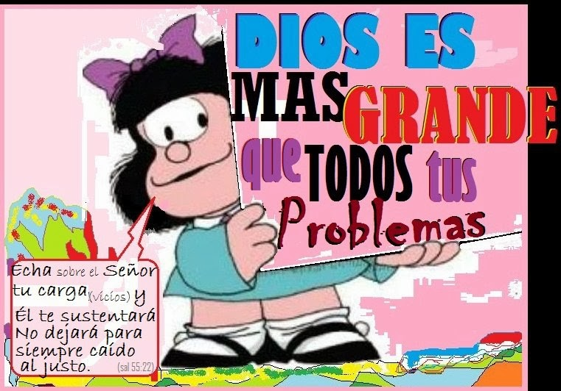

**ACERTIJO**

**1-.** Tengo un kiosco, y lo vendo. ¿Qué vendo?

2-. ¿Cuál es el país que se ríe y explota?

3-. ¿Cuál es el animal que tiene silla y no se puede sentar?

4-. Corren más que los minutos pero... nunca llegan los primeros!!! ¿qué son?

**Solución**

1-. oliH

2-. nopaJ

3-. ollabaC lE

4-. sodnugeS soL

**Preguntas geniales o curiosas**

¿

AVISOS:

* Se está subiendo las fotografías y videos del campamento en la página web de la parroquia. Los que deseen ver alguna de las cosas realizadas en el campamento la dirección es htp /// parroquia-albaida.webnode.es allí habrá un enlace para ver fotografías, algunos videos del taller de prensa y de actividades del campamento
* Agradecer a todos los que han ayudado a preparar la fiesta de nuestra

titular de la Asunción. Todos los actos se prepararon pensando en

ayudarnos a vivir nuestra fe como María ¡Sigamos creciendo como

comunidad parroquial!

* La colecta que se obtuvo en la fiesta de la Asunción se entregará

íntegramente a Cáritas diocesana, para los proyectos que tienen para

paliar esta crisis económica..

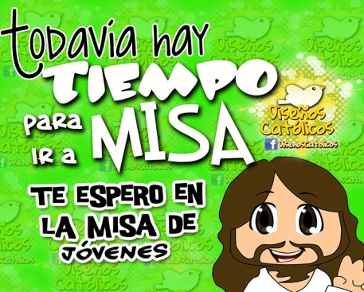

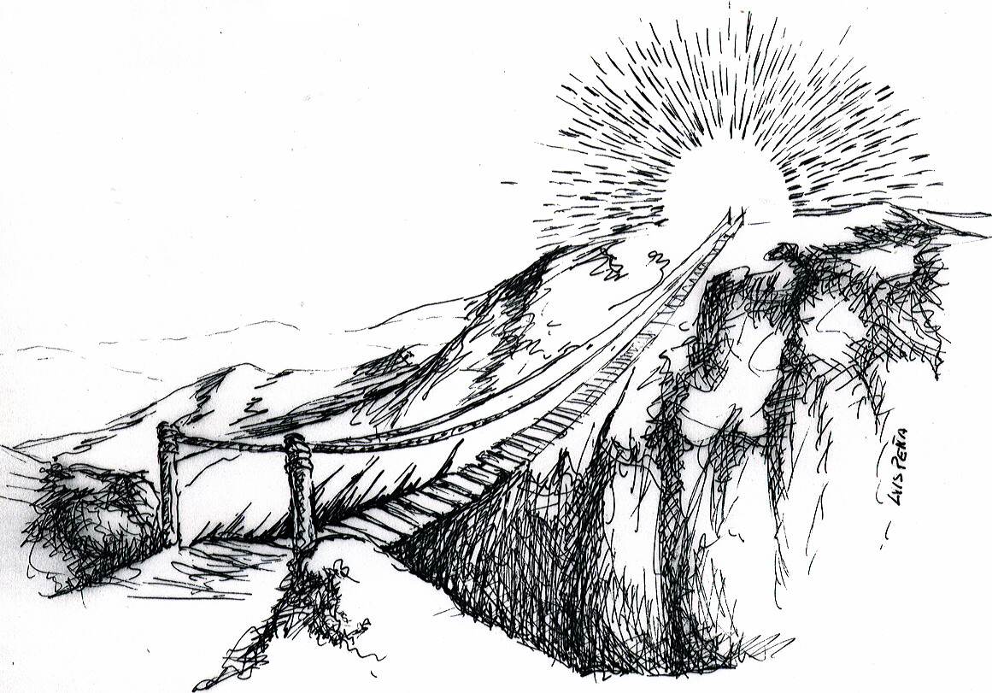

# Huellas de

de Dios

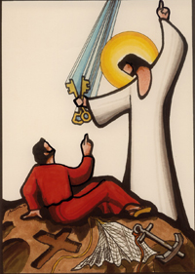

**PARROQUIA ASUNCIÓN DE NTRA. SRA**. Albaida. Año 2014. Nº 205 . Del 17 - Al 30 AGOSTO -

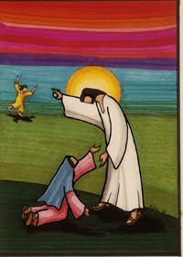



Intención semanal

* *Pide*

**EVANGELIO DEL DOMINGO Mateo 16, 13-20**

La confesión de Pedro en Cesarea de Filipo, sobre que Jesús es el Mesías, lleva primero a recibir una bienaventuranza, que recibe Pedro como una honra por dejarse guiar por el Padre que le revela quién es Cristo. Le cambia el nombre de Simón por Pedro, indicando que se inicia algo nuevo que tiene un fundamento sólido (piedra), que es el nuevo pueblo de Dios, la Iglesia . Y con el símbolo de las llaves, a Pedro se le da una autoridad para iniciar el camino de la Iglesia, e interpretar la nueva Ley del amor , teniendo la tarea de gobernar, santificar y enseñar..

**Frase a recordar y a meditar:**

**Y vosotros, ¿Quién decís que soy yo?**

**• 2ª LECT: Romanos 11, 33-36**

Pablo entona un himno a la grandeza y al carácter sorprendente del amor de Dios que se revela en la historia de la salvación , y de manera particular, en la cruz de Jesús. La lógica de Dios supera la del mundo. Pablo al ser consciente de que la salvación no está ofrecida solo a Israel sino a toda la humanidad pecadora, no puede menos que entonar un canto de alabanza a Dios por su magnanimidad y por su amor sin límites.

**Frase a recordar y a meditar:**

**¡Qué abismo de generosidad, de sabiduría y de conocimiento el de Dios!**

**• SALMO 137:**

Este salmo proclama la "trascendencia" de Dios. Lo que es original, en la revelación que Dios hace de sí mismo a Israel es ante todo, que este Dios "trascendente" mira a los humildes con predilección. La grandeza de Dios no es aplastante, es la grandeza del amor. Lo que se muestra es que el orante se dirige a Dios, que siempre lo escucha, le infunde ánimos y fortaleza, incluso ante el sufrimiento. El Señor sale en defensa de los débiles y de las víctimas.

**Frase a recordar y a meditar:**

**El Señor… se fija en el humilde y de lejos conoce al soberbio**

Lecturas del Domingo 21º Tiem. Ord.

**1ª LECT: Isaías 22, 15. 19-23**

Hoy se recoge el único oráculo de Isaías contra una persona, un funcionario de la corte del rey de Judá, Ezequías. El texto habla de un mal administrador. Nos ofrece una reflexión sobre el uso sabio o irresponsable del poder público. También habla de la venida de un buen administrador en el futuro de Jerusalén, que la protegerá y la cuidará, y no la explotará ni la manipulará o se aprovechará Esto está simbolizado por la entrega de las llaves. Este símbolo lo utilizará Mateo en la idea de que se le confía a Pedro la completa supervisión de la casa de la Iglesia

**Frase a recordar y a meditar:**

**Aquel día llamaré a mi siervo… lo que él abra nadie lo cerrará; lo que él cierre nadie lo abrirá.**

**EVANGELIO DEL DOMINGO Mateo 15, 21-28**

Aparentemente el texto es muy duro. Se puede pensar que la mujer es la que demuestra humanidad mientras que Jesús presenta un corazón duro. Pero lo que quiere mostrar es que Jesús no se revela como intolerante. Se deja vencer por las palabras llenas de humanidad y de súplica. Jesús actúa movido por las palabras suplicantes de la mujer. Se ensalza su fe. La verdadera fe puede mucho. La conclusión es que nuestra relación con Dios debe ser de confianza, insistiendo en la oración y poniéndonos en sus manos. Y nuestra relación con los hermanos, debe ser de acogida fraternal.

**Frase a recordar y a meditar:**

**… qué grande es tu fe: que se cumpla lo que deseas**

**• 2ª LECT: Romanos 11, 13-15. 29-32**

Pablo en este texto nos señala que aunque Israel rechace el evangelio, y esto abre la promesa a otros pueblos, Dios que siempre es fiel y mantiene su llamada y su promesa, continúa ofreciéndoles sus dones y su llamada, su salvación y sus cuidados. La misericordia y la salvación de Dios entra en el mundo por los gentiles, pero está abierta al pueblo de Israel.

**Frase a recordar y a meditar:**

**… haré honor a mi ministerio, por ver si despierto emulación… y salvo a alguno…**

**• SALMO 66:**

Este salmo pone de manifiesto las conquistas que fue realizando el pueblo de Dios a lo largo de su caminar. En un primer momento, se creía que existían muchos dioses. Con el paso del tiempo, Israel fue tomando conciencia de que, en realidad, existe un solo Dios, Señor de todo y de todos, y así lo enseñó a otros pueblos. Este salmo partiendo de la fiesta de la recolección de los frutos de la tierra llega a la conclusión de que Dios es Señor de todos los pueblos. No es propiedad exclusiva de Israel. Dios bendice a todos los pueblos.

**Frase a recordar y a meditar:**

**EL Señor… ilumine su rostro sobre nosotros…**

Lecturas del Domingo 20º Tiem. Ord.

**1ª LECT: Isaías 56, 1. 6-7**

El pueblo de Israel exiliado a Babilonia regresa a su tierra, pero su ciudad está arruinada. Es necesario una reconstrucción y repensar la fe. Este texto es una llamada a mantener la justicia y hacer lo que es justo y bueno para con los pobres y necesitados. Hay que asegurar a cada miembro seguridad, dignidad y bienestar. También se anuncia que el Señor llevará a cabo su promesa de bienestar y bondad. Y también señala que los extranjeros de corazón fiel serán atraídos hacia el Señor y serán bienvenidos a la vida de oración y adoración

**Frase a recordar y a meditar:**

**Guardad el derecho, practicad la justicia, que mi salvación está para llegar**